CRÉER UNE COORDINATION INTERDÉPARTEMENTALE DANS LA DISCIPLINE “DRONE ET FPV RACER”

LE MULTIROTOR ET AÉROMODÉLISME, UNE INNOVATION DE RUPTURE ?

Oui et Non, le multirotor est un aéronef télépiloté dont la technologie est en train de révolutionner le vol et la discipline aéromodélisme. Les médias font quotidiennement l’éloge du drone et en même temps font la une des risques potentiels terroristes.L’administration ne cesse de réglementer cette discipline émergente tant la diversité de son utilisation est grande.

La diversité des disciplines multirotor en fait une innovation attractive chez les jeunes et très jeunes (issus des jeux videos). Une discipline et un vocabulaire très large : indoor, outdoor, vol en immersion, freeride, race, compétition, prise de vue vidéo photo, simulation, construction de drone, métiers émergents, professionnalisation, formation, réglementation, voltige, vol programme, vol en patrouille, multicamera, spectacles de nuit, circuit avec gates lumineuses ou pas, championnat, etc… bref, un loisir qui peut créer des vocations vers de futurs métiers.

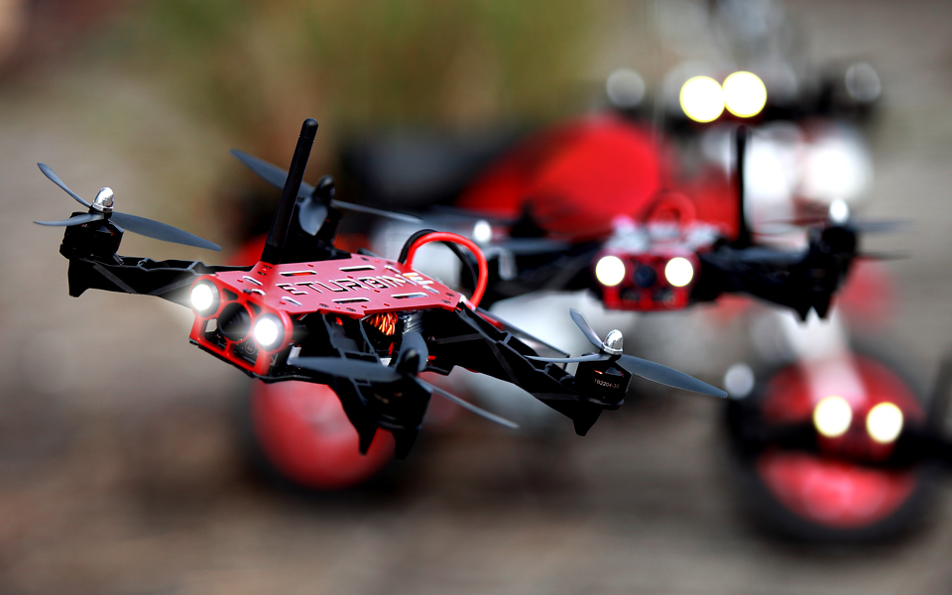

L'ARRIVÉE DU MULTIROTOR DANS NOS CLUBS

Nous avons une responsabilité aéromodéliste importante pour canaliser le flux de jeunes pilotes. Depuis deux ans, le multirotor fait son apparition dans nos clubs, dans les médias, au travers de nouvelles créations d'associations exclusifs drone et Fpv racer. La facilité d'accès au pilotage (relative) et l’absence de terrain pour décoller créé des incidents réglementaires et les spots sauvages partout en france commencent à créer des tensions de voisinage au sein de la population. Un besoin citoyen nous impose de prendre en charge l’arrivée de ce flux de la nouvelle génération. Ceci dans le but de former ses Pilotes à l’espace aérien dans des lieux homologués et sécurisés. Un besoin de rencontres pour échanger et partager notre passion se fait sentir. Rien de mieux que nos clubs, alors comment attirer ces jeunes pilotes chez nous et comment les accueillir ?

LE MULTIROTOR N’EST PLUS UN EFFET DE MODE !

Oui il est en passe de devenir une vraie discipline tant en loisir qu'en mode professionnel. 85 % des métiers “Drones” n'existent pas encore de nos jours. Et cela ne concerne également pas que la partie professionnelle mais également le domaine du loisir. La DGAC prépare les couloirs aériens pour drone et prévoit des milliers de Drones automatiques au dessus de nos têtes chaque jour dans l'espace aérien. Cette mode entre dans la vie quotidienne et nombre de jeunes Pilotes arrivent dans nos clubs ou cherchent à se rapprocher de nous ffam pour le sérieux et les valeurs que nous incarnons. Nous devons tendre la main et trouver les moyens de vivre ensemble planeur, hélico, avion, drone..

ROLE DU REFERENT DRONE FPV RACER HAUTS DE FRANCE
La fédération FFAM pour soulager sa charge et tout particulièrement la ligue hauts de france se dote d'un nouveau rôle de communication sur la région pour cette discipline multirotor. Ainsi en lien avec le national et la ligue région recherche des relais départementaux afin d'accompagner ce développement, structurer, informer, organiser, conseiller, etc..

Tout est à créer, ainsi leur rôle (pas encore défini) pourrait être :
- Échanger et partager, répondre aux interrogations
- Répondre aux questions réglementaires et DGAC
- Fédérer et attirer de futurs Pilotes au travers de manifestations
- Accompagner l’organisation de rencontres, manifestations et compétitions
- Créer des équipes départementales et régionales pour les courses fpv racer
- Répondre aux élus locaux
- Géoréférencer les clubs, spots et terrains drone Fpv racer.

Chaque référent département échangera au travers d’un réseau social fermé afin de partager les expériences, de faire un point mensuel en vidéo ou audio conférence et de poser et décider ensemble de la ligne à tenir selon la vision fédérale.

André notre Président et Frédéric Theurel référent national m'ont demandé de m'occuper de la filière Multirotor (drone Fpv racer) pour la région. Passionné de drones et de racers, j’ai ccepté avec joie.
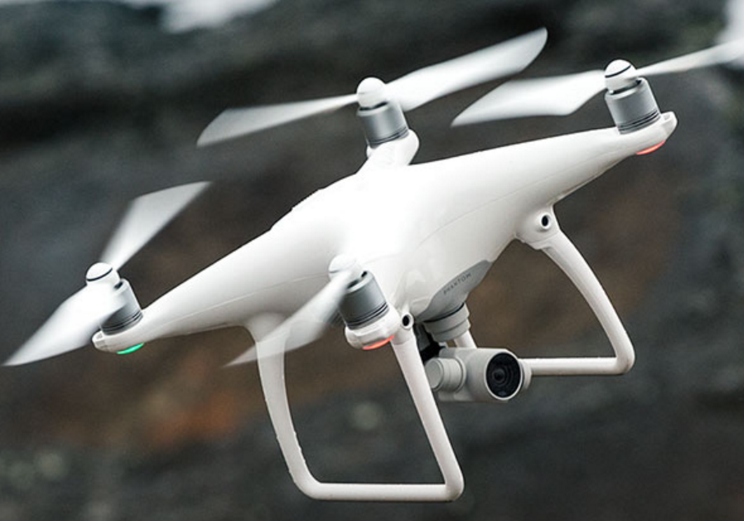

RÉFÉRENT DRONE FPV RACER HAUTS DE FRANCE, PRÉSENTATION

Je suis Pilote de parapente, paramoteur et ULm pendulaire plaine et montagne. Je suis venu au drone et Fpv racer par le plus grand des hasards et depuis comme dit ma grand mère ch'ti et défunte "té kéu din".
J'adore construire, piloter dans des espaces exigus, programmer des logiciels de pilotage,j’aime également la réglementation aérienne, former de nouveaux Pilotes, organiser des rencontres, je ne suis pas imbu de partages de connaissance sur les réseaux sociaux. J'ai créé depuis deux ans le réseau social fermé ch'ti drone Fpv racer (https://www.facebook.com/groups/chtidrone/) Un groupe d’échange de 190 Pilotes tous cooptés. Aujourd'hui ce groupe est ouvert au public.

RECHERCHE UN RESPONSABLE MULTIROTOR PAR DÉPARTEMENT
Si vous voulez rejoindre l’équipe, je propose qq règles de cohésion. D’abord suivre la vision fédérale et définir ensemble la spécificité ch’ti et le cap court et long terme de notre discipline sur notre territoire. Ce n'est pas une responsabilité pour opportuniste mais bien pour incarner un rôle local, départemental et régional, c'est aussi des obligations d'une rencontre annuelle physique et 1 audio ou vidéoconférence mensuelle pour partager et corriger le cap. C'est bien évidemment chacun sur son territoire des visites terrain pour soutenir les initiatives.

Si le cœur vous en dit faite le savoir auprès de notre président André. Pour renseignements email : chtidrone@gmail.com tel 06 40 29 29 31

